**班级动态(1.15)**

**一、来园基本情况**

来园人数：应到26人，实到23人。

|  |  |  |  |
| --- | --- | --- | --- |
| **幼儿姓名** | **今日重点关注：签到** | **幼儿姓名** | **今日重点关注：签到** |
| 魏宇辰 | √ | 丁伊楠 | √ |
| 仲焓杰 | √ | 王诗妍 | √ |
| 夏梓殊 | 请假 | 童之瑶 | √ |
| 戴千尧 | 请假 | 杨婉妤 | √ |
| 陆梓豪 | √ | 高羽彤 | √ |
| 牛宇轩 | √ | 张钰颖 | √ |
| 施宸羽 | √ | 邓若熙 | √ |
| 仲志豪 | √ | 李易昕 | 请假 |
| 顾思涵 | √ | 车书同 | √ |
| 吴钦忱 | √ | 张少禹 | √ |
| 王梓妍 | √ | 李匀禾 | √ |
| 徐欣瑶 | √ | 孙沐煦 | √ |
| 丁子琋 | √ | 黄星晨 | √ |

**注：主动签到“**√”，**未签到“ ”**

1. **区域游戏**

|  |  |  |
| --- | --- | --- |
| C:/Users/86151/Desktop/新建文件夹/IMG_1106.JPGIMG_1106 | C:/Users/86151/Desktop/新建文件夹/IMG_1107.JPGIMG_1107 | C:/Users/86151/Desktop/新建文件夹/IMG_1108.JPGIMG_1108 |
| C:/Users/86151/Desktop/新建文件夹/IMG_1109.JPGIMG_1109 | C:/Users/86151/Desktop/新建文件夹/IMG_1110.JPGIMG_1110 | C:/Users/86151/Desktop/新建文件夹/IMG_1111.JPGIMG_1111 |

小朋友们自主选择了区域游戏。

1. **户外活动：**

今天我们做了早操，还参与了户外活动-滑滑梯，真开心啊！

|  |  |  |
| --- | --- | --- |
| C:/Users/86151/Desktop/新建文件夹/IMG_1114.JPGIMG_1114 | C:/Users/86151/Desktop/新建文件夹/IMG_1115.JPGIMG_1115 | C:/Users/86151/Desktop/新建文件夹/IMG_1116.JPGIMG_1116 |
| C:/Users/86151/Desktop/新建文件夹/IMG_1117.JPGIMG_1117 | C:/Users/86151/Desktop/新建文件夹/IMG_1118.JPGIMG_1118 | C:/Users/86151/Desktop/新建文件夹/IMG_1119.JPGIMG_1119 |
| C:/Users/86151/Desktop/新建文件夹/IMG_1120.JPGIMG_1120 | C:/Users/86151/Desktop/新建文件夹/IMG_1121.JPGIMG_1121 | C:/Users/86151/Desktop/新建文件夹/IMG_1122.JPGIMG_1122 |

**四、集体活动：安全《假期中的安全》**

今天上午，我们进行了安全活动《快乐的假期》，寒假到了，在这漫长的假期里，安全对每个人来说都是最重要的。为了使幼儿度过一个愉快的假期，帮助幼儿增强相关的安全防范意识，提高幼儿的自我保护能力，为度过一个安全、快乐、有意义的寒假做好铺垫。

活动中，愿意积极参与活动，能大胆讲述，表达自己的想法的小朋友有：**魏宇辰、李匀禾、张少禹、车书同、张钰颖、仲志豪、高羽彤、丁伊楠、童之瑶、施宸羽、顾思涵、吴钦忱、王梓妍、徐欣瑶、丁子琋、孙沐煦。**为你们点赞哦！

**五、生活活动**

1.早点：鲜牛奶、自选饼干、碧根果。

2.午餐：牛肉炒面、豌豆苗鱼丸汤

3.午点：猪猪包

4.水果：香蕉、甜橙

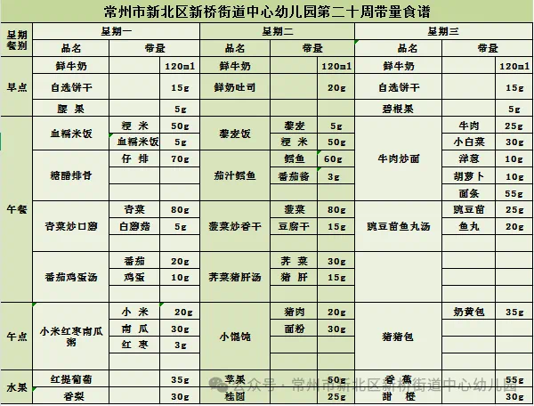

**六、温馨提示**

1.大家要记得为小朋友们勤剪指甲，以免刮伤自己和他人哦！

2.天气转凉，请大家依据天气预报为小朋友们穿上合适的衣物，以免着凉哦！